**Алгоритми та структури даних. Основи алгоритмізації**

*Додаток 1*

Міністерство освіти і науки України

Національний технічний університет України «Київський політехнічний  інститут імені Ігоря Сікорського"

Факультет інформатики та обчислювальної техніки

Кафедра автоматизованих систем обробки інформації

і управління

Звіт

з лабораторної роботи № 5 з дисципліни

«Алгоритми та структури даних-1.

Основи алгоритмізації»

«Дослідження лінійних алгоритмів»

Варіант___21__

Виконав студент ___Мартаков Данило Кирилович___________________________

 (шифр, прізвище, ім'я, по батькові)

Перевірив ____________________________________

 ( прізвище, ім'я, по батькові) 

Київ 2021

**Назва роботи:** Дослідження складних циклічних алгоритмів  
**Мета:** дослідити особливості роботи складних циклів та набути практичних навичок їх використання під час складання програмних специфікацій.  
**Варіант**: 21  
**Умова задачі**: 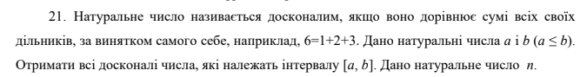

**Постановка задачі:** Результатом буде усі досконалі числа у певному інтервалі

Досконалим називається число, яке дорівнює сумі своїх дільників (за винятком самого себе)

Інших початкових даних для розв’язку не потрібно.  
**Побудова математичної моделі:** складемо таблицю імен змінних.

|  |  |  |  |
| --- | --- | --- | --- |
| **Змінна** | **Тип** | **Ім’я** | **Призначення** |
| Нижня Границя | Цілий | a | Початкове дане |
| Верхня Границя | Цілий | b | Початкове дане |
| Сума | Натуральне число | sum | Тимчасове допоміжне дане |

**Крок 1: Визначимо основні дії  
Крок 2: Деталізуємо умову першого циклу  
Крок 3: Деталізуємо тіло першого циклу та умову другого  
Крок 4: Деталізуємо тіло другого циклу**

**Псевдокод**

Крок 1  
Початок

Ввести a, b

Розрахувати усі досконалі числа у проміжку

Кінець

Крок 2  
Початок

Ввести a, b

Для i = a; i <= b; i++

Розрахувати Досконалі числа

Все для

Кінець

Крок 3  
Початок

Ввести a, b

Для i = a; i <= b; i++

sum = 0

Для j = 1; j < i; j++

Заповнення Змінної Sum

Все Для

Якщо sum == 1

Вивести Sum

Все Якщо

Все для

Кінець

Крок 4

Початок

Ввести a, b

Для i = a; i <= b; i++

sum = 0

Для j = 1; j < i; j++

Якщо i % j == 0

sum += j

Все Якщо

Все Для

Якщо sum == 1

Вивести Sum

Все Якщо

Все для

Кінець

**Блок Схема**

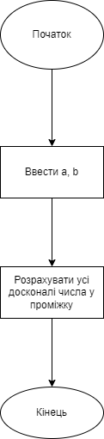

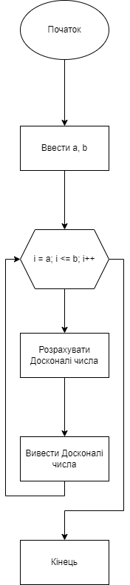

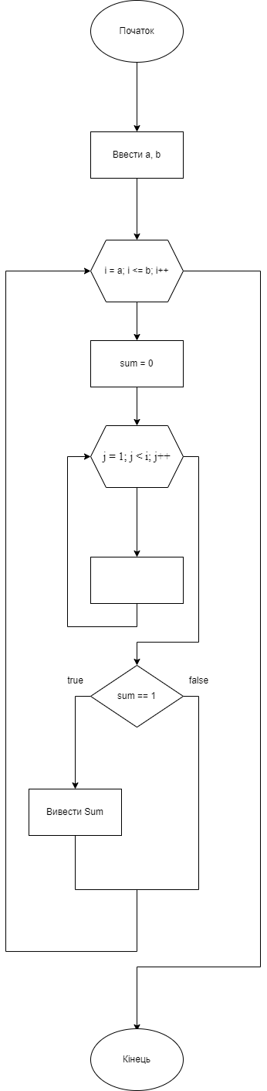

**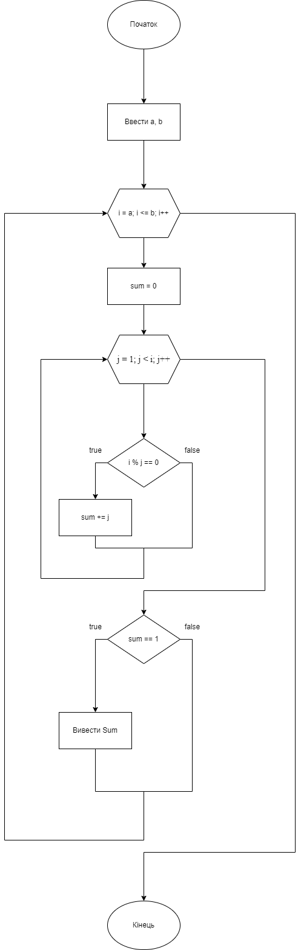  
Випробування алгоритму**

Перевіримо правильність алгоритму на довільних конкретних значеннях початкових даних.

|  |  |
| --- | --- |
| Блок | Дія |
| 1 | Введення a = 5, b = 6 |
| 2 | I = 5; sum = 1; j =1 |
| 3 | Sum == I - false |
| 4 | I = 5; j = 2; sum = 1 |
| 5 | Sum == I – false |
| 6 | I = 5; j = 3; sum = 1 |
| 7 | Sum == I - false |
| 8 | I = 5; j = 4; sum = 1 |
| 9 | Sum == I - false |
| 10 | I = 6; j = 1; sum = 1 |
| 11 | Sum == I - false |
| 12 | I = 6; j = 2; sum = 3 |
| 13 | Sum == I - false |
| 14 | I = 6; j = 3; sum = 6 |
| 15 | Sum == I - true |
| 16 | I = 6; j = 4; sum = 6 |
| 17 | Sum == I – true |
| 18 | I = 6; j = 5; sum = 6 |
| 19 | Sum == I – true |
| 20 | I = 6; j = 6; sum = 6 |
| 21 | Sum == I - true |
|  | |